Государственный природный заказник «Кургальский»
Заказник находится в Кингисеппоском районе, в 4 км на северо-запад от пос. Усть-Луги, в 45 км к северо-западу от г. Кингисеппа. Заказник включает полуостров Кургальский, а также прилегающую акваторию Финского залива с островами Кургальского и Тискольского рифов, островом Реймосар и другими.
Дата создания: 1975
Площадь: 55510 га
Подчинённость: региональная
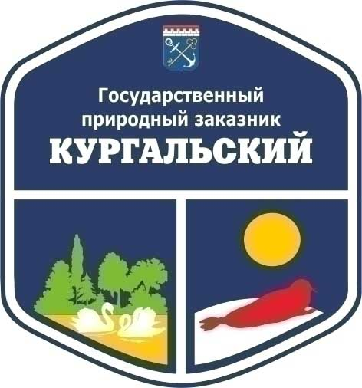

Общая информация
Кургальский заказник - самый западный край Ленобласти.
Кургальский заказник расположен на Кургальском полуострове, у границы с Эстонией. Это одна из уникальнейших в зоологическом и ботаническом отношениях территорий Ленинградской области. Это место единственное на южном берегу Финского залива, где сохранились почти не испорченными дикие леса, где есть своя неповторимая природа, а также где вода Финского залива становится уже соленой, как в море, и есть даже единственное в Ленинградской области солоноватое озеро Липовское. Кроме того, этот район богат историческими памятниками времен Великой Отечественной войны - здесь расположен Кингисеппский укрепрайон, принимавший активное участие в боях лета 1941 года. Здесь есть несколько маяков, куда можно забраться, чтоб насладиться чудесным видом.
Приморские луга, обширные песчаные пляжи, болота и озёра, дюнные сосновые боры – все эти типы местообитаний характерны для заказника, чем объясняется удивительное богатство и оригинальность флоры полуострова. В северной части заказника встречаются реликтовые участки широколиственных и елово-широколиственных лесов, а дюнные сосняки в южной части заказника не имеют аналогов в Ленинградской области. Высокую ценность представляет растительность морских побережий – приморские луга, сообщества растений-песколюбов на песчаных побережьях, приморские болота, черноольховые топи. Флора заказника очень богата и насчитывает 800 видов сосудистых растений.
В заказнике отмечено 250 видов пернатых (85% орнитофауны области). Особо интересны морские и прибрежные птицы (большой баклан, лебедь-шипун, серый гусь, утки, чайки, крачки, кулики, чистики), общей численностью до 3000 пар.
Кургальский заказник – единственное место в российской части Финского залива, где сейчас гнездится редчайший на Балтике кулик – балтийский чернозобик. В лесах, на озёрах и болотах встречаются очень редкий у нас чёрный аист, многие хищные птицы, совы, болотные кулики, куриные и др.
Акватория и побережья заказника – одно из важнейших на Финском заливе мест миграционных стоянок десятков тысяч водоплавающих и околоводных птиц.
В заказнике обитает не менее 45 видов млекопитающих (2/3 териофауны области). Одной из его «визитных карточек» являются крупные залежки ластоногих. В мае – октябре на каменистых островках залива собирается до 400 серых тюленей и два – три десятка очень редких балтийских кольчатых нерп. В континентальной части встречаются бурый медведь, рысь, волк и лось, многочисленны кабаны.
